ICS 点击此处添加ICS号
点击此处添加中国标准文献分类号

DB
江西省地方标准
DB XX/ XXXXX—XXXX

杭猪
hang pig
点击此处添加与国际标准一致性程度的标识
（本稿完成日期：）

XXXX - XX - XX发布
XXXX - XX - XX实施
江西省质量技术监督局 发布

前 言
本标准是对DB36/T162-1994《杭猪》的修订。修订主要内容包括本标准中的规范性引用文件和部分内容。
以下标准由于1994年以前没有制定颁布实施，此次修订作为规范性引用文件：
GB/T 1.1 标准化工作导则第一部分：标准的结构和编写
GB/T 畜禽品种标准编制导则 猪
NY/T 820 种猪登记技术规范
NY/T 822 种猪生产性能测定规程
NY/T 825 瘦肉型猪胴体性状测定技术规范
NY/T 821 猪肌肉品质测定技术规范
GB 16567 种畜禽调运检疫技术规范
NY/T 2826-2015 沙子岭猪
NY/T 2763-2015 淮猪
——增加了上述规范性引用文件；
——修改了将原标准2.2生产性能列入2.0品种特征特性，修订稿将繁殖、肥育、肉质性能单列出归于生产性能；
——删除了2.2.4中杂交利用的相关内容；
——删除了3.0种猪鉴定评级的相关内容，增加了种猪测定要求；
——删除了4.0种猪出场标准，增加了种猪基本要求。
本标准由江西省农业厅提出并归口。
本标准修订单位：江西省农业科学院畜牧兽医研究所 江西修水县杭猪原种场 修水县畜牧兽医局
江西农业大学动物科技学院
本标准主要修订人：万明春、吴平山、肖海红、蒋红萍、方绍培、周泉勇、刘晨龙、冷瑜、吴华东。

杭猪
- 范围
本标准规定了杭猪的品种来源和特性、体型外貌特征、成年体重体尺、生产性能、测定方法及种用基本要求。
本标准适用于杭猪的鉴别。
2 规范性引用文件
下列文件对于本文件的应用是必不可少的。凡是注日期的引用文件，仅注日期的版本适用于本文件。凡是不注日期的引用文件，其最新版本（包括所有的修改单）适用于本文件。
GB/T 1.1 标准化工作导则第一部分：标准的结构和编写
GB/T 畜禽品种标准编制导则 猪
NY/T 820 种猪登记技术规范
NY/T 822 种猪生产性能测定规程
NY/T 825 瘦肉型猪胴体性状测定技术规范
NY/T 821 猪肌肉品质测定技术规范
GB 16567 种畜禽调运检疫技术规范
NY/T 2826-2015 沙子岭猪
3 品种来源、分布及特性
杭猪原产地在江西省修水县，又称“杭口猪”或“上杭猪”，因主要产于江西省修水县的杭口、上杭而得名。属脂肪型地方猪种。杭猪的中心产区为江西省修水县的西港、上杭、杭口、三都等乡镇，并分布于铜鼓、武宁等县和湖北省的通山、崇阳、通城等一些毗邻地区。杭猪的繁殖性能好，两年可产五胎（民间普遍21日龄断奶），具有适应性、抗病力强，耐粗饲，肉质细嫩，味道鲜美等特性。
4 体型外貌特征
杭猪体型结实，头部黑色，大小适中。头型分狗头和狮头两种，以狗头为主（占85％）。狗头头形较宽，额部宽，有倒八字型皱纹，嘴筒中等长，耳中等大且下垂；狮头前额稍凹陷，皱纹多且深，嘴短，相对狗头型长速慢。体躯乌云盖雪，皮肤白色，肋骨13对，腹下垂；四肢白色、关节结实；公猪尾长39.00±6.48cm，母猪尾长31.82±5.34cm，尾巴末稍有一根针刺。
5 成年体重体尺
成年公猪（23-25 月龄）和成年母猪（第三胎、妊娠两个月）的体重、体尺（体长、体高、
胸围）见表 1。

表 1 杭猪体重体尺
性别 | 体高（cm） | 体长（cm） | 胸围（cm） | 体重（kg）
公猪 | 70.50±1.21 | 111.50±1.65 | 105.00±2.25 | 102.88±1.86
母猪 | 62.78±0.58 | 112.06±0.65 | 108.72±0.23 | 102.38±0.23

6 生产性能
6.1 繁殖性能

杭猪性成熟较早，性欲旺盛，母猪在出生后110～118天开始初次发情，发情持续期3～4天，性周期16～18天。母猪一般控制7月龄、体重达55kg开始初配；公猪8月龄、体重达60kg初配，妊娠期为114.53±1.06天，而初生与断奶的性能如表2所示，其中断奶日龄为21.0±2.0天。
表2 杭猪繁殖性能
 | 总产仔数 头 | 产活仔数 头 | 初生窝重 kg | 断奶窝重 kg
头胎母猪 | 8.9±2.1 | 8.6±2.3 | 5.2±1.8 | 19.1±6.2
三胎以上 | 12.2±0.8 | 11.4±0.8 | 9.3±2.0 | 36.2±1.5
6.2 肥育性能
杭猪肥育期前期（28～60 kg）日粮含消化能 12.97MJ/㎏、粗蛋白质 14.0%，后期（61～88kg）日粮含消化能 12.55 MJ/kg、粗蛋白质 13.0%。饲养方式及条件为：半封闭式猪舍、自动食槽、自动饮水设备、小群圏养。主要肥育性能指标见表 3。
表3 肥育性能
 | 肥育起止日龄 d | 起止体重 kg | 日增重 g | 料重比
阉公猪 | 120-240 | 28.4±3.7 ～88.00±7.0 | 496.7±885 | 3.8：1
母猪 | 120-240 | 28.2±4.1 ～86.50±8.2 | 485.8±92.6 | 3.7：1

6.3 胴体性能
宰前活重 93.10±6.13 kg，胴体重 67.27±4.47 kg，胴体长 84.48±3.95cm，平均背膘厚 3.74
±0.54 cm，眼肌面积 25.32±3.07cm 2，瘦肉率 37.61±2.76。
6.4 肌肉品质
肉色评分 3.23±0.46，pH24 5.89±0.14，滴水损失 6.02±1.43%，失水率8.81±1.44，肌内脂肪含量 4.37±1.09%， 大理石纹评分 3.17±1.16。

7 测定方法

——成年体重和体尺测定按照 NY/T 820 的规定执行。
——繁殖性能按照NY/T 820 的规定执行。
——肥育性能测定按照 NY/T 822 的规定执行。
——胴体性状测定按照 NY/T 825 的规定执行。
——肌肉品质测定按照 NY/T 821 的规定执行。

8 种用基本要求

- 体型外貌符合本品种特征，生殖器官发育正常，有效乳头不少于 6 对；
- 无遗传疾患和损征，健康状况良好；
- 种用个体耳号清晰，来源、血缘清楚，系谱档案准确齐全；
- 种用个体或双亲经过性能测定，主要经济性状的资料齐全；
e）有种猪合格证，按照 GB 16567 的规定出具检疫证书。

9 品种照片

杭猪品种照片参见附录 A。

附 录 A
（资料性附录）
杭猪品种照
1 杭猪正面照片 （见图 A.1 和图 A.2）
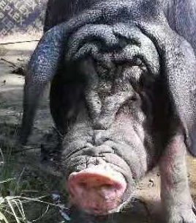
杭猪公猪头部 杭猪母猪头部
2 杭猪后躯照片
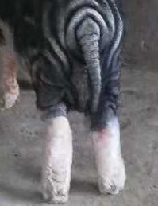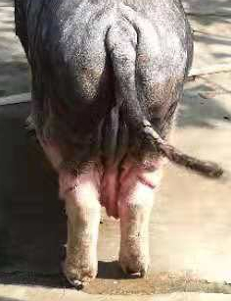
杭猪公猪后躯 杭猪母猪后躯
3 杭猪侧面照片
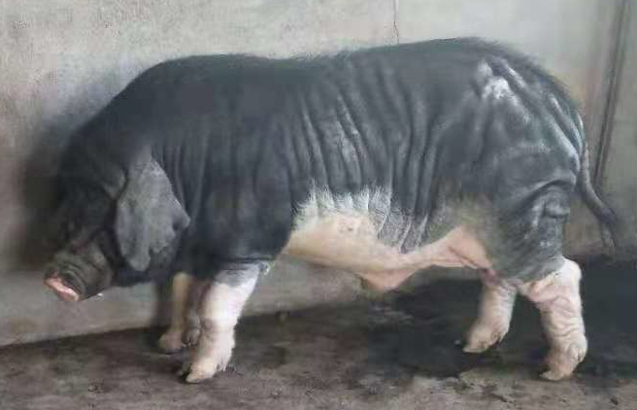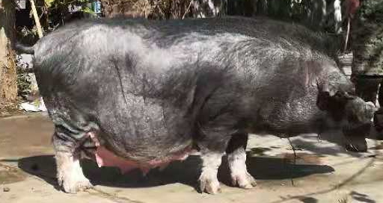
杭猪侧面公猪照 杭猪母猪侧面照

